ЗЕМСКОЕ СОБРАНИЕ
КРАСНОКАМСКОГО МУНИЦИПАЛЬНОГО РАЙОНА
ПЕРМСКОГО КРАЯ

РЕШЕНИЕ

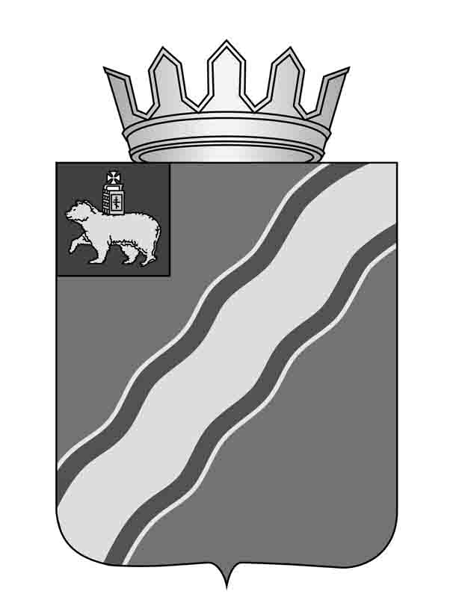
25.02.2015 № 12 .
О признании утратившим силу решения Земского собрания Краснокамского муниципального района от 30.08.2006
№ 128 «Об утверждении Положения об общественных комиссиях по делам несовершеннолетних и защите их прав при администрациях сельских и городских поселений, входящих в состав Краснокамского муниципального района»

В соответствии со статьями 6, 19, 20 Федерального закона от 06 октября 2003 г. № 131-ФЗ «Об общих принципах организации местного самоуправления в Российской Федерации», Постановлением Правительства РФ от 06 ноября 2013 г. № 995 «Об утверждении Примерного положения о комиссиях по делам несовершеннолетних и защите их прав», Законом Пермской области от 05 сентября 2005г. № 2441-539 «О комиссиях по делам несовершеннолетних и защите их прав», Законом Пермского края от 19 декабря 2006 г. № 44-КЗ «О наделении органов местного самоуправления муниципальных районов городских округов государственными полномочиями по образованию комиссий по делам несовершеннолетних и защите их прав и организации их деятельности», статьями 9, 20 Устава Краснокамского муниципального района
Земское собрание Краснокамского муниципального района РЕШАЕТ:
1. Признать утратившим силу решение Земского собрания Краснокамского муниципального района от 30 августа 2006 г. № 128 «Об утверждении Положения об общественных комиссиях по делам несовершеннолетних и защите их прав при администрациях сельских городских поселений, входящих в состав Краснокамского муниципального района».
2. Решение подлежит опубликованию в специальном выпуске «Официальные материалы органов местного самоуправления Краснокамского муниципального района» газеты «Краснокамская звезда».

3. Контроль за исполнением решения возложить на комиссию по социальной политике и социальной защите населения Земского собрания Краснокамского муниципального района (Р.Т.Хасанов).

Глава Краснокамского  муниципального района –  глава администрации Краснокамского  муниципального района |  | Председатель Земского  собрания Краснокамского муниципального района
Ю.Ю.Крестьянников |  | И.Ю.Малых

